1. **PENDAHULUAN**

**1.1 Latar Belakang**

Banyak aktivitas kita sehari-hari menggunakan tangan sebagai tumpuan hidup, mulai dari makan, menulis, bekerja, berinteraksi sosial hingga tugas yang lebih kompleks seperti bekerja, berolahraga, dan berkomunikasi melalui bahasa isyarat. Tangan tidak hanya berperan dalam fungsi fisik, tetapi juga sebagai alat ekspresi diri dan interaksi sosial. Keberadaan tangan sangat penting dalam menjaga kemandirian dan kualitas hidup seseorang, membuatnya menjadi salah satu bagian tubuh yang paling esensial dalam menjalani kehidupan sehari-hari.

Kehilangan tangan akibat amputasi merupakan sebuah kejadian yang traumatis dan dapat berdampak signifikan pada kehidupan individu. Ketika tangan yang menjadi tumpuan hidup harus diamputasi, bukan hanya penampilan yang terenggut, tetapi rasa percaya diri pun sirna. Kehilangan anggota tubuh, bahkan sebagian saja, dapat menimbulkan syok meskipun pasien telah diberikan konseling pra-operasi. Hal ini dapat menyebabkan keterbatasan dalam melakukan aktivitas sehari-hari. Cara termudah untuk mengembalikan kepercayaan diri pasien adalah dengan memasang tangan prostetik.

Tangan prostetik menawarkan solusi untuk membantu individu yang mengalami amputasi tangan untuk mendapatkan kembali fungsi dan kemandirian mereka. Tangan prostetik yang dirancang dengan baik dapat membantu pengguna untuk melakukan berbagai macam aktivitas, seperti menggenggam benda, menulis, dan bahkan menggunakan alat-alat tertentu.

Tangan prostetik memiliki beberapa jenis berdasarkan fungsi dan kegunaannya dalam kehidupan sehari-hari: tangan prostetik kosmetik dan tangan prostetik mekanik*.* Tangan prostetik kosmetik dirancang untuk terlihat seperti tangan asli. Mereka terbuat dari berbagai bahan, seperti silikon, plastik, dan komposit.

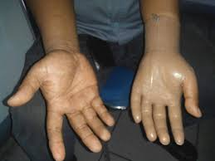

Gambar 1.1 Tangan prostetik kosmetik.

Tangan prostetik kosmetik tidak fungsional, tetapi dapat membantu meningkatkan kepercayaan diri dan kualitas hidup bagi para penyandang disabilitas. Tangan prostetik mekanikdigerakan dengan menggunakan berbagai mekanisme penggerak seperti motor servo yang dioperasikan menggunakan perintah suara hingga pengoprasiannya dengan menggunakan sensor otot yang biasa disebut EMG *(prosthesis electromyogramp)* menggunakan elektroda untuk membaca aktivitas otot tangan dan mengubahnya menjadi sinyal *myoelectric*.

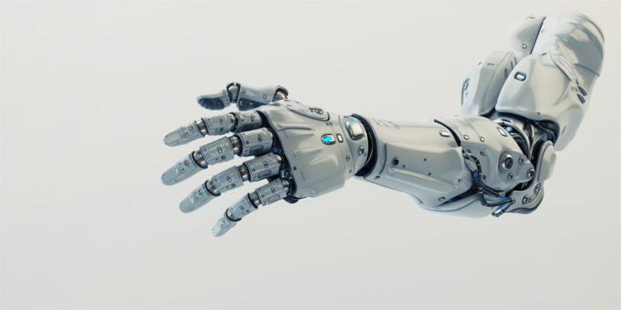

Gambar 1.2 Tangan prostetik mekanik.

Kekurangan dari jenis tangan prostetik ini adalah harganya yang cukup tinggi. Selain itu, tidak semua pasien amputasi atau tunadaksa dapat memakainya, karena tidak semua dari mereka memiliki otot yang cukup kuat untuk dideteksi oleh elektroda pada EMG (Alpin,2020).

Oleh karena itu dalam rangka perancangan tangan prostetik, penelitian ini bertujuan untuk mendapatkan desain yang optimal dan jauh lebih ekonomis tanpa mengurangi fungsi, kegunaan, serta kenyamanan bagi penggunanya. Penggunaan *reverse engenering* akan mendukung analisis struktural yang mendalam untuk memvalidasi dan mengoptimalkan desain tangan prostetik. Metode *reverse engineering* memiliki pendekatan yang dapat digunakan untuk merancang tangan prostetik. Metode ini melibatkan studi dan analisis produk yang sudah ada untuk memahami cara kerjanya dan kemudian mengembangkan desain baru berdasarkan pemahaman tersebut. Metode *reverse engineering* memiliki beberapa keuntungan seperti mempercepat proses desain dengan mempelajari produk yang sudah ada, penulis dapat mengidentifikasi solusi yang efektif dan teruji untuk masalah desain yang umum. Meningkatkan kualitas desain dengan memahami prinsip-prinsip desain yang mendasari produk yang sudah ada, penulis dapat mengembangkan desain baru yang lebih fungsional dan ergonomis. Mengurangi biaya. Dengan menggunakan komponen yang sudah ada dan teruji, penulis dapat menghemat biaya pengembangan dan manufaktur.

Contoh kasus dalam penelitian ini adalah desain dan pembuatan tangan prostetik untuk seorang pasien yang mengalami amputasi transradial. Pasien ini membutuhkan tangan prostetik yang dapat membantunya untuk melakukan berbagai macam aktivitas, seperti menggenggam benda, menggunakan alat-alat, dan mengetik komputer.

**1.2 Rumusan Masalah**

Berdasarkan latar belakang yang telah dipaparkan di atas, maka rumusan masalah dalam skripsi ini adalah:

1. Bagaimana merancang bangun tangan prostetik yang optimal, fungsional, dan nyaman bagi penggunanya?
2. Bagaimana karakteristik tangan prostetik yang dirancang dengan menggunakan metode reverse engineering?

**1.3 Tujuan Penelitian**

Adapun tujuan penelitian dalam skripsi ini adalah:

1. Menerapkan metode *reverse engenering* untuk merancang desain produk tangan prostetik.
2. Menentukan penempatan dan komponen-komponen yang digunakan dalam desain produk tangan prostetik.
3. Mendapatkan model produk tangan prostetik yang efisien, fungsional, dan nyaman bagi pengguna.

**1.4 Manfaat Penelitian**

Adapun manfaat penelitian dalam skripsi ini adalah:

1. Memberikan kontribusi baru dalam ilmu pengetahuan dan teknologi, khususnya dalam bidang desain dan manufaktur prostetik tangan.
2. Menghasilkan desain tangan prostetik yang fungsional, ergonomis, dan terjangkau untuk individu yang mengalami amputasi tangan.
3. Meningkatkan kualitas hidup individu yang mengalami amputasi tangan dengan memberikan mereka alat bantu yang dapat membantu mereka untuk melakukan aktivitas sehari-hari dengan lebih mudah dan mandiri.

**1.5 Batasan Masalah**

Adapun batasan masalah dari penelitian ini adalah sebagai berikut:

1. Gerakan jari telunjuk, jari tengah, jari manis, dan jari kelingking hanya meliputi gerakan *flexion* dan *extension.*
2. Gerakan ibu jari hanya meliputi gerakan *extension, flexion, opposition,* dan *retroposition*.
3. Desain dan pembuatan tangan prostetik untuk pasien yang mengalami amputasi *wrist disarticulation* dan amputasi transradial.
4. Beban maksimal yang dapat ditopang oleh tangan prostetik ialah 5 kg.

**1.6 Sistematika Penulisan**

Adapun sistematika penulisan penelitian ini adalah sebagai berikut:

1. **Pendahuluan**

Pendahuluan yang menjelaskan secara garis besar latar belakang rumusan masalah, tujuan penelitian, manfaat penelitian, dan batasan masalah.

1. **Tinjauan Pustaka**

Pada bab ini memuat teori mengenai hal-hal yang berkaitan dengan penelitian yaitu

1. **Metode Penelitian**

Pada bab ini terdiri atas waktu dan tempat penelitian, alat dan bahan, alur penelitian, metode penelitian, desain eksperimen, dan data yang akan diambil.

1. **Hasil dan Pembahasan**

Pada bab ini berisikan informasi hasil dan pembahasan.

1. **Simpulan dan Saran**

Bab ini berisikan tentang kesimpulan serta saran yang dapat diambil atau diberikan setelah dilakukan dan mendapatkan hasil penelitian.

**II. TINJAUAN PUSTAKA**

1. **Telapak Tangan**

Telapak tangan adalah bagian bawah dari tangan manusia yang berfungsi sebagai permukaan untuk menggenggam dan menyentuh. Telapak tangan terdiri dari kulit yang relatif tebal dan tidak berambut, serta dilengkapi dengan bantalan lemak untuk menyerap tekanan. Terdapat banyak ujung saraf di telapak tangan, menjadikannya sangat sensitif terhadap sentuhan dan tekanan. Di permukaan telapak tangan terdapat garis-garis kulit yang dikenal sebagai garis tangan, yang unik pada setiap individu dan sering digunakan dalam ilmu *dactyloscopy* untuk identifikasi. Fungsi utama telapak tangan adalah untuk memegang dan memanipulasi objek, yang didukung oleh keberadaan jari-jari yang fleksibel dan kuat (Maw et al, 2016).

Bagian telapak tangan terdiri dari beberapa komponen yang saling berhubungan dan memiliki fungsi yang berbeda-beda. Berikut adalah penjelasan mengenai bagian-bagian telapak tangan:

1. Tulang telapak tangan

Karpal terdiri dari 8 tulang pendek yang berartikulasi dengan ujung distal ulna dan radius, serta dengan ujung proksimal dari tulang metacarpal. Tulang-tulang carpal ini adalah *scaphoid, lunatum, triqutrum, piriformis, trapezium, trapezoid, capitatum,* dan *hamatum.*

Metakarpal terdiri dari 5 tulang yang terdapat pada pergelangan tangan dan bagian proksimalnya berartikulasi dengan distal tulang-tulang karpal. Setiap tulang metacarpal terdiri dari tiga bagian, yaitu basis, tengah, dan kepala.

*Phalanx* tulang-tulang jari yang terdiri dari dua phalangs di setiap ibu jari (*phalanx* proksimal dan distal) dan tiga di masing-masing jari lainnya (*phalanx* proksimal, medial, dan distal). Sendi engsel yang terbentuk antara tulang phalangs membuat gerakan tangan menjadi lebih fleksibel.

1. Fungsi Telapak Tangan

Gerakan motorik telapak tangan berfungsi untuk melakukan gerakan motorik kasar dan halus. Gerakan motorik kasar digunakan untuk mengambil benda besar atau melakukan pekerjaan berat, sedangkan gerakan motorik halus digunakan untuk melakukan tugas-tugas yang rumit seperti pekerjaan detail.

Menggenggam tulang dan otot telapak tangan membentuk kerangka yang memungkinkan tangan untuk menggenggam benda dengan baik. Sentuhan telapak tangan berfungsi sebagai sentuhan atau rabaan, yang sangat penting dalam aktivitas sehari-hari.

1. **Tulang Jari (*Phalanx*)**

Tulang *phalanx* adalah tulang-tulang yang membentuk jari-jari tangan dan kaki manusia. Pada masing-masing tangan dan kaki, terdapat 14 tulang *phalanx*. Setiap jari terdiri dari tiga *phalanx*, kecuali ibu jari yang hanya memiliki dua. Berikut adalah rincian tulang *phalanx*:

1. *Phalanx* proksimal: Ini adalah tulang *phalanx* yang paling dekat dengan telapak tangan atau kaki. Setiap jari memiliki satu *phalanx* proksimal.
2. *Phalanx* tengah: Terletak di antara *phalanx* proksimal dan *phalanx* distal. Setiap jari, kecuali ibu jari, memiliki satu *phalanx* tengah.
3. *Phalanx* distal: Ini adalah tulang *phalanx* yang paling jauh dari telapak tangan atau kaki. Setiap jari memiliki satu *phalanx* distal.

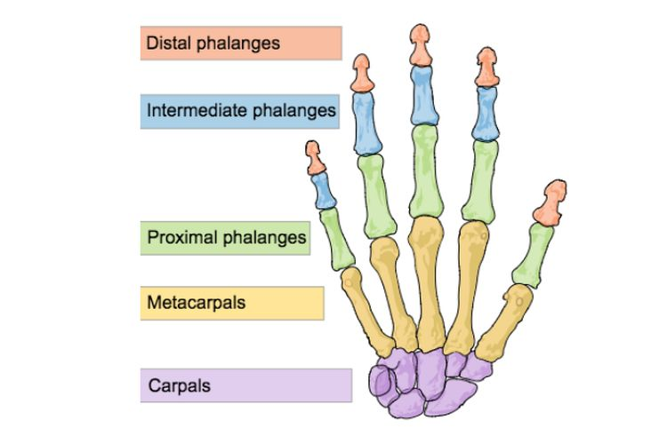

Gambar 2.2 Bagian tulang telapak tangan

(Maw et al, 2016)

Tulang-tulang *phalanx* ini berfungsi untuk memberikan struktur dan dukungan pada jari-jari, serta memungkinkan gerakan yang fleksibel dan presisi. Sendi-sendi antara *phalanx*, yang disebut sendi inter *phalanx*eal, memungkinkan gerakan membengkok dan meluruskan jari-jari. Kombinasi tulang, sendi, dan otot yang menggerakkan *phalanx* memungkinkan kita untuk melakukan berbagai aktivitas, mulai dari menggenggam benda kecil hingga melakukan gerakan yang kompleks dan halus.

1. **Gerakan Jari Tangan**

Gerakan pada jari-jari tangan melibatkan berbagai jenis gerakan yang dikendalikan oleh otot-otot dan sendi-sendi yang kompleks. Berikut adalah penjelasan tentang berbagai jenis gerakan yang dapat dilakukan oleh jari-jari:

1. Fleksi: Gerakan menekuk jari-jari ke arah telapak tangan. Ini melibatkan otot-otot fleksor yang berada di bagian depan lengan bawah.
2. Ekstensi: Gerakan meluruskan jari-jari dari posisi fleksi. Ini melibatkan otot-otot ekstensor yang berada di bagian belakang lengan bawah.
3. Abduksi: Gerakan menjauhkan jari-jari dari garis tengah tangan (contohnya, merenggangkan jari-jari). Gerakan ini terutama dikendalikan oleh otot-otot interosei dorsalis.
4. Adduksi: Gerakan mendekatkan jari-jari ke garis tengah tangan (contohnya, merapatkan jari-jari). Gerakan ini terutama dikendalikan oleh otot-otot interosei palmaris.
5. Opposisi: Gerakan ibu jari yang menyentuh ujung jari lainnya, memungkinkan genggaman dan manipulasi objek. Ini adalah gerakan kompleks yang melibatkan beberapa sendi dan otot, termasuk otot *opponens pollicis*.
6. Reposisi: Gerakan mengembalikan ibu jari dari posisi oposisi ke posisi anatomi normal.

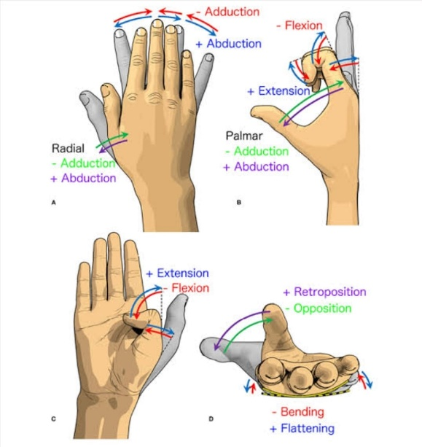

Gambar 2.3 Gerakan jari tangan

(Saputro, dkk., 2021)

Gerakan-gerakan ini memungkinkan jari-jari tangan melakukan berbagai fungsi, mulai dari gerakan halus seperti menulis dan menjahit hingga gerakan kuat seperti menggenggam dan mengangkat benda berat. Sendi-sendi yang terlibat dalam gerakan jari termasuk sendi metakarpal *phalanx*eal (antara tulang metakarpal dan *phalanx* proksimal), sendi inter *phalanx*eal proksimal (antara *phalanx* proksimal dan *phalanx* tengah), dan sendi inter *phalanx*e distal (antara *phalanx* tengah dan *phalanx* distal). Kombinasi dari struktur anatomi ini memberikan fleksibilitas dan kekuatan yang dibutuhkan untuk berbagai aktivitas sehari-hari (Saputro dkk. 2021).

1. **Lengan Prostetik**

Lengan prostetik adalah perangkat buatan yang dirancang untuk menggantikan fungsi dan penampilan lengan yang hilang atau tidak berfungsi. Terdiri dari beberapa komponen utama seperti soket, sistem suspensi, dan komponen terminal, lengan prostetik dapat berupa prostetik pasif yang berfungsi sebagai kosmetik atau prostetik mekanis yang digerakkan oleh kabel, hingga prostetik myoelektrik yang menggunakan sensor otot untuk menggerakkan motor di dalam prostetik. Inovasi teknologi telah memungkinkan lengan prostetik modern meniru gerakan alami lengan manusia, memberikan pengguna kemampuan untuk melakukan tugas-tugas sehari-hari dengan lebih mudah dan efisien, serta meningkatkan kualitas hidup mereka (Kyberd et al, 2022).

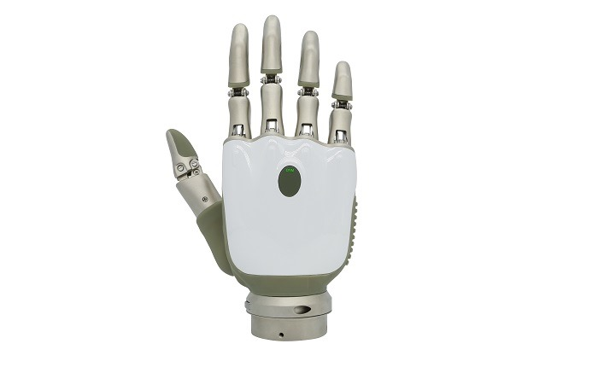

Gambar 2.4 Tangan Prostetik

(Kyberd et al, 2021)

1. ***Reverse Engineering***

*Reverse engineering* pada dasarnya mengacu pada menganalisa suatu sistem melalui identifikasi komponen-komponennya dan keterkaitan antar komponen, serta mengekstraksi dan membuat abstraksi dan informasi perancangan dari sistem yang dianalisa tersebut. Dalam praktiknya, *reverse engineering* digunakan sebagai dasar untuk merancang produk baru yang serupa, dengan memperbaiki kelemahan dan meningkatkan kualitas produk yang sudah ada. Penggunaan dalam *revesre engineering* adalah proses membuat replika produk yang sudah ada. Ini melibatkan membuat replika produk tanpa memiliki desain atau dokumen asli produk. Optimalisasi Desain adalah proses meningkatkan atau mengoptimalkan desain produk berdasarkan analisis produk sebelumnya (Furqon, dkk., 2021).

*Reverse engineering* dalam konteks teknologi CAD (*Computer-Aided Design*) mengacu pada proses memahami dan mereplikasi desain atau model 3D yang sudah ada. Berikut beberapa aspek khusus *reverse engineering* dalam teknologi CAD:

Pemindaian 3D (3D Scanning):

1. Pengumpulan Data Fisik: Menggunakan alat pemindai 3D untuk mengumpulkan data geometris dari objek fisik, seperti suatu produk atau prototipe.
2. Pemetaan Titik: Mengonversi data pemindaian menjadi titik-titik 3D yang dapat digunakan dalam perangkat lunak CAD.

Pemodelan Balik (Reverse Modeling):

1. Rekonstruksi Model: Membuat model CAD berbasis data pemindaian 3D untuk mereplikasi atau memodifikasi objek tersebut.
2. Surface Reconstruction: Membuat permukaan yang halus dan kontinu berdasarkan data titik dari pemindaian 3D.

Analisis Geometri:

1. Analisis Dimensi dan Toleransi: Menganalisis dimensi dan toleransi dari model yang dihasilkan untuk memastikan kesesuaian dengan spesifikasi yang diinginkan.
2. Inspeksi Fitur: Menganalisis fitur-fitur khusus pada model, seperti celah, kotoran, atau geometri yang tidak diinginkan.

Perangkat Lunak CAD Terkait:

1. Integrasi dengan Perangkat Lunak CAD: Menggunakan perangkat lunak CAD untuk mengimpor data pemindaian dan membuat model 3D.
2. Modifikasi dan Perbaikan: Melakukan modifikasi pada model CAD yang dihasilkan, seperti penyesuaian desain atau perbaikan 14 terhadap cacat yang terdeteksi.

Pengembangan Produk:

1. R&D (Penelitian dan Pengembangan): *Reverse engineering* dapat digunakan sebagai alat untuk memahami dan menganalisis produk pesaing atau teknologi yang ada.
2. Pembaruan Produk: Memahami produk yang sudah ada untuk melakukan pembaruan, perbaikan, atau penyesuaian sesuai dengan kebutuhan pasar baru.
   1. ***Design for Assembly***

*Design for Assembly* (DfA) adalah pendekatan dalam proses desain produk yang bertujuan untuk mempermudah dan mengoptimalkan proses perakitan produk tersebut. Prinsip utama DfA adalah mengurangi jumlah komponen, menyederhanakan desain komponen, dan memastikan bahwa komponen dapat dirakit dengan mudah dan efisien. Ini melibatkan pertimbangan tentang bagaimana bagian-bagian produk akan dirakit selama tahap desain awal, untuk mengurangi biaya, waktu, dan kerumitan perakitan. Dengan menerapkan DfA, perusahaan dapat meningkatkan produktivitas, mengurangi kesalahan dalam perakitan, dan meningkatkan kualitas produk akhir. DfA juga sering diintegrasikan dengan prinsip-prinsip *lean manufacturing* untuk mencapai efisiensi maksimal dalam produksi (Boothroyd et al,2002).

* 1. **3D Printing**

Teknologi 3D printing telah menjadi alat yang semakin penting dalam bidang manufaktur dan rekayasa, terutama dalam pembuatan prototipe dan produk akhir dengan tingkat detail dan akurasi yang tinggi. 3D printing memungkinkan pembuatan objek dengan geometri kompleks yang sulit atau tidak mungkin dilakukan dengan teknik manufaktur tradisional. Dalam konteks pengembangan prostetik, 3D printing memberikan fleksibilitas dalam desain dan kemampuan untuk menyesuaikan prostetik dengan kebutuhan individual pengguna. Ini termasuk pembuatan komponen yang ringan namun kuat, serta penyesuaian ukuran dan bentuk yang spesifik untuk kenyamanan dan fungsionalitas yang optimal. Dapat dilihat pada Gambar 2.5.

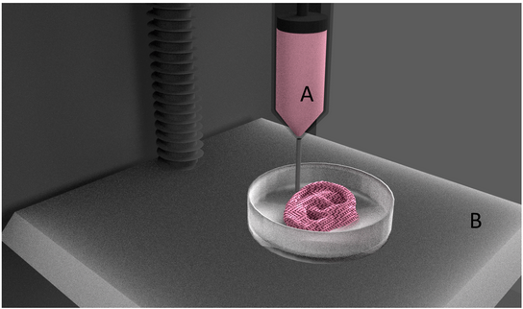

Gambar 2.5 Proses pencetakan 3D *printing*

(Tappa and Jammalamadaka, 2018)

Seiring berkembangnya teknologi, 3D printing telah memainkan peran penting dalam pembuatan prostetik yang lebih personalisasi dan ekonomis. Teknologi ini memungkinkan pengurangan waktu dan biaya produksi, yang sering kali menjadi kendala utama dalam pengembangan prostetik tradisional (Seymour, et al., 2017). Selain itu, 3D printing menawarkan kemampuan untuk menciptakan struktur yang lebih kompleks dan biologis realistis, seperti jaringan pori-pori pada permukaan prostetik untuk meningkatkan integrasi dengan jaringan biologis pengguna (Tappa and Jammalamadaka, 2018)."

Studi oleh Zuniga et al. (2015) menunjukkan bahwa penggunaan 3D printing dalam desain tangan prostetik memungkinkan adaptasi cepat terhadap perubahan kebutuhan pengguna, serta kemampuan untuk melakukan iterasi desain yang cepat tanpa memerlukan proses produksi yang mahal."

* 1. **3D *Scanner***

Pemindai 3D (3D *Scanner*) adalah perangkat yang digunakan untuk menganalisis objek dunia nyata atau lingkungan untuk mengumpulkan data tentang bentuk dan mungkin penampilan (misalnya, warna) mereka. Data yang dikumpulkan kemudian digunakan untuk membuat model digital tiga dimensi dari objek yang dipindai. Pemindai 3D bekerja dengan berbagai teknologi seperti laser, cahaya struktural, atau fotogrametri, yang memungkinkan mereka untuk menangkap detail yang sangat akurat dan halus dari objek dalam berbagai ukuran dan bentuk.

Teknologi pemindai 3D memiliki berbagai aplikasi di banyak bidang. Dalam industri manufaktur dan rekayasa, pemindai 3D digunakan untuk desain produk, reverse engineering, dan kontrol kualitas. Di bidang medis, teknologi ini membantu dalam pembuatan prostetik yang sesuai dengan bentuk tubuh pasien atau dalam perencanaan bedah. Dalam arkeologi dan pelestarian warisan budaya, pemindai 3D memungkinkan digitalisasi artefak yang rapuh atau situs bersejarah yang tidak dapat diganggu.

Keunggulan utama pemindai 3D adalah kemampuannya untuk menangkap data secara cepat dan akurat, yang kemudian dapat digunakan untuk analisis lebih lanjut, simulasi, atau produksi. Ini mempercepat proses pengembangan produk dan mengurangi kebutuhan untuk prototipe fisik yang mahal. Selain itu, model digital yang dihasilkan dapat dengan mudah dimodifikasi, dibagikan, dan diintegrasikan ke dalam alur kerja digital lainnya, memberikan fleksibilitas dan efisiensi yang lebih tinggi dalam berbagai aplikasi (Cruz et al, 2023).

**III. METODOLOGI**

1. **Waktu dan tempat penelitian**

Adapun tempat dan waktu penelitian adalah sebagai berikut:

1. Tempat

Adapun tempat pelaksanaan penelitian ini dilaksanakan dilaboratorium CNC Jurusan Teknik Mesin Fakultas Teknik Universitas Lampung.

1. Waktu

Waktu penelitian in berlangsung kurang lebih selama tiga bulan (Januari – Maret 2024). Adapun urain waktu kegiatan adalah sebagai berikut:

Tabel 1 Waktu Penelitian

|  |  |  |  |  |  |  |  |  |  |  |  |  |  |
| --- | --- | --- | --- | --- | --- | --- | --- | --- | --- | --- | --- | --- | --- |
| No | Kegiatan | Bulan | | | | | | | | | | | |
| Agustus 2024 | | | | September 2024 | | | | Oktober 2024 | | | |
| 1 | 2 | 3 | 4 | 1 | 2 | 3 | 4 | 1 | 2 | 3 | 4 |
|  | Diskusi Project |  |  |  |  |  |  |  |  |  |  |  |  |
|  | Penentuan Topik |  |  |  |  |  |  |  |  |  |  |  |  |
|  | Riset mendalam tangan prostetik |  |  |  |  |  |  |  |  |  |  |  |  |
|  | Pembuatan pemodelan 3D menggunakan Solidwork |  |  |  |  |  |  |  |  |  |  |  |  |
|  | Pencetakan menggunakan 3D Printing |  |  |  |  |  |  |  |  |  |  |  |  |
|  | Melakukan Assembly terhadap semua komponen yang telah di cetak |  |  |  |  |  |  |  |  |  |  |  |  |

1. **Alat dan Bahan**

Adapun alat dan bahan yang digunakan pada penelitian yag akan dilakukan adalah sebagai berikut:

1. Komputer

Komputer digunakan untuk memproses seluruh data penelitian perancangan tangan prostetik.

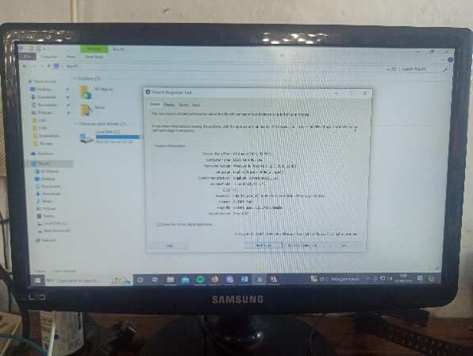

Gambar 3.1 Komputer

Adapun spesifikasi yang dimiliki komputer dapat dilihat pada Gambar 3.2

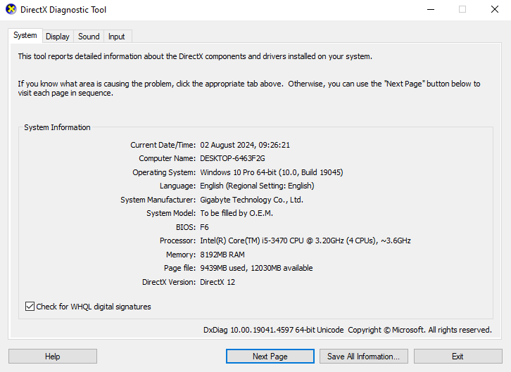

Gambar 3.2 Spesifikasi komputer

1. *Software* Solidworks 2023

Aplikasi Solidworks digunakan untuk pembuatan komponen-komponen model 3d tangan prostetik, ­penyatuan dan penggabungan komponen-komponen tangan prostetik, dan *motion study* untuk mengetahui desain dan kompone-komponen yang sesuai agar desain tangan prostetik dapat berfungsi dengan optimal.

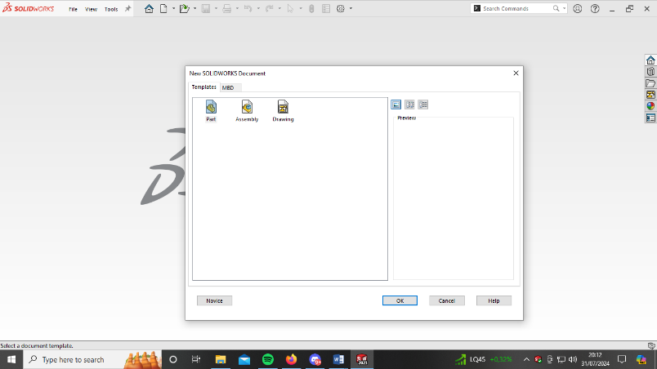

Gambar 3.3 *Software* Solidworks 2023

1. Alat Pemindai 3d dan Cr Studio

Peralatan pemindai 3D yang digunakan adalah jenis Creality CR-10 yang memiliki fitur untuk melakukan pemindaian anggota tubuh (body scan).

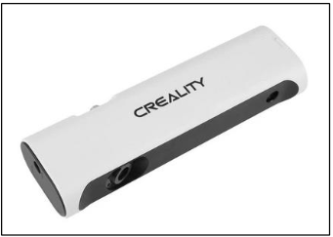

Gambar 3.4 Alat pemindaian 3D Creality

Tabel 3.1 Spesifikasi *scanner* 3D Creality

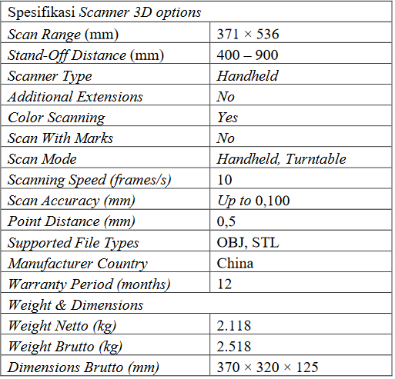

Hasil pemindaian 3D yang telah didapadat akan dikirim menuju CR Studio. Dari software ini kita mendapatkan file yang berbentuk stl (Stereolithography atau Standard Tessellation Language) yang nantinya akan di export di perangkat lunak Solidworks 2023.

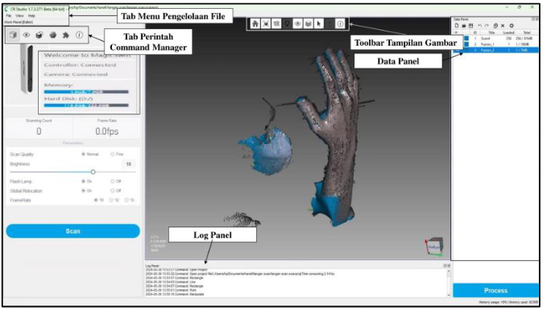

Gambar 3.5 *Software* Cr Studio

1. 3D *Print* dan Filamen

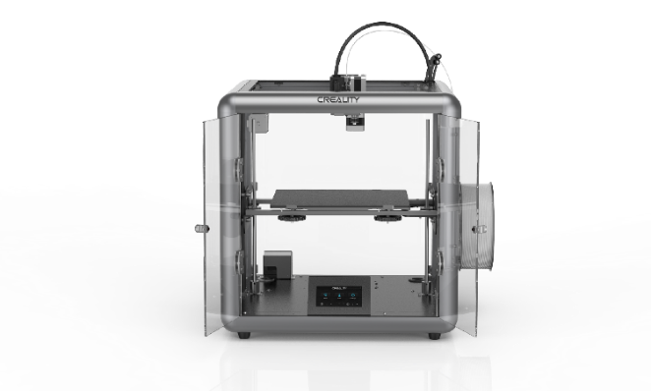Adapun perangkat 3D *printing* yang digunakan pada penelitian ini adalah Sermoon D1 dan filammen yang digunakan pada penelitian ini adalah filament PLA Esun warna kulit (*skin*).

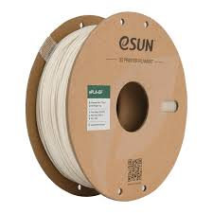

Gambar 3.6 3D *printing* dan filament Esun.

1. **Metode**
   * 1. Identifikasi kebutuhan pengguna

Penelitian diawal dengan mengidentifikasi masalah untuk memahami kebutuhan seperti kenyamanan, fungsionalitas, dan harga yang terjangkau sesuai dengan kebutuhan nyata pengguna. Indentifikasi kebutuhan pengguna dilakukan dengan cara wawancara dengan pengguna tangan prostetik secara langsung dan menerapkan metode *Quality Function Deployment* tahap 1(*QFD*).

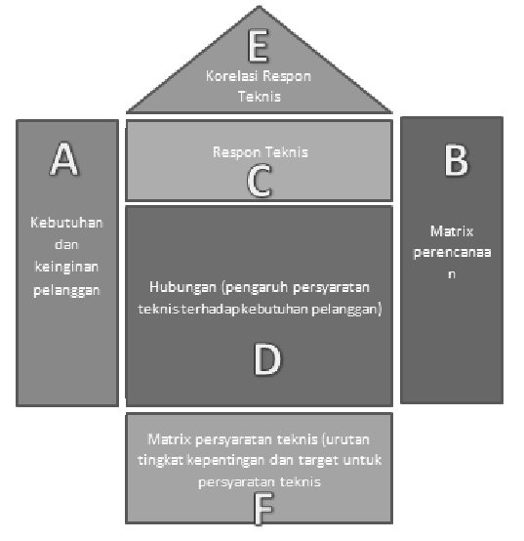

Gambar 3.7 *House of Quality*

Berdasarkan gambar 3.7 dapat dilihat bagian-bagian dari *House of Quality* sebagai berikut:

1. Bagian berisi daftar mengenai Kebutuhan Konsumen (Customer Needs)
2. Bagian B berisi Matrix Perencanaan (Planning Matrix) yaitu, berisi informasi mengenai data kuantitatif pasar, menunjukkan kepenntingan relatif dari kebutuhan konsumen, strategi pencapaian tujuan untuk produk atau jasa baru, perhitungan ranking kebutuhan konsumen.
3. Bagian C berisi tanggapan teknis (Technical Response) yaitu berisi informasi mengenai tanggapan teknis, merupakan gagasan produk atau jasa yang akan dikembangkan biasanya gambaran tersebut diturunkan dari customer needs pada bagian pertama *House of Quality*.
4. Bagian D berisi hubungan (*Relationship*) (dampak tanggapan teknis dengan kebutuhan pelanggan), pada bagian ini menggunakan metode matrix prioritas (*The-Prioritation Matrix*), berisi mengenai keputusan tim kerja terhadap tingkat kekuatan hubungan masing-masing elemen antara tanggapan teknik dengan kebutuhan konsumen.
5. Bagian E berisi korelasi teknis (*Technical Correlations*), berupa setengah matrik persegi, terbagi sepanjang garis diagonal dan berisi 45 derajat membentuk seperti atap rumah berisi mengenai taksiran tim kerja terhadap hubungan tiap tiap elemen dari tanggapan teknis.
6. Bagian F berisi Matrix Teknis (Technical Matrix), pada bagian ini terdapat 3 tipe informasi yang dapat diperoleh, yaitu prioritas tanggapan teknikal, perbandingan persaingan teknikal, target teknikal.
   * 1. Penetapan spesifikasi produk

Setelah didapatkannya sketsa dasar tangan prostetik, langkah selanjutnya ialah mengetahui komponen-komponen elektrikal dan sistem control apa saja yang digunakan pada tangan prostetik. Hal ini sangat mempengaruhi penempatan setiap komponen, baik penempatan komponen pada telapak tangan, ruas-ruas jari, sampai penempatan pada lengan tangan. Penempatan komponen adalah faktor yang sangat penting dan dapat mempengaruhi fungsi kerja dari setiap komponen yang berbeda-beda. Sebagai contoh komponen motor penggerak yang memiliki peran yang sangat penting bagi dinamika tangan prostetik. Jika penempatan motor penggerak tidak strategis pada tangan prostetik, maka fungsi motor penggerak tersebut tidak akan maksimal sehingga tangan prostetik tidak mendapatkan fungsi dan hasil yang diinginkan.

* + 1. Toleransi

Hal yang perlu diperhatikan selanjutnya adalah toleransi. Saat melakukan perancangan dan pemodelan, penulis harus memberikan toleransi dimensi antar komponen yang bertujuan agar ketika dilakukannya proses penyatuan komponen (*assembly*), komponen-komponen tangan prostetik memiliki ruang untuk bergerak dan tidak saling bertabrakan yang dapat menyebabkan penurunan performa dari tangan prostetik itu sendiri.

Setiap komponen tangan prostetik memiliki toleransi yang berbeda, hal ini ditandai dengan komponen-komponen yang dinamis dan komponen-komponen statis. Sebagai contoh, komponen ruas jari tangan yang diklasifikasikan sebagai komponen dinamis, dibutuhkan toleransi yang ideal agar mengurangi gaya gesek antar ruas jari yang dapat membebani motor penggerak dan menyebabkan penurunan performa dari tangan prostetik. Selain itu toleransi dimensi yang besar juga dapat menyebabkan kekocan atau longgar (*backlash*) pada komponen. Hal ini dapat mengubah jarak (*travel distance*) yang dibutuhkan motor penggerak untuk menggerakan ruas-ruas jari secara optimal. Dapat dilihat pada Gambar 3.6.

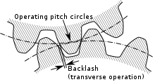

\

Gambar 3.6 *backlash*

* + 1. Pemindaian 3D

Alat 3D *Scanner* (pencitraan 3D) digunakan untuk menangkap data tiga dimensi dari lengan pengguna yang berkontak langsung pada tangan prostetik. Data hasil pemindaian ini memberikan detail yang sangat presisi mengenai bentuk dan ukuran, yang kemudian diintegrasikan ke dalam desain 3D model untuk pengembangan model prostetik yang personalisasi. Dapat dilihat pada gambar 3.7.

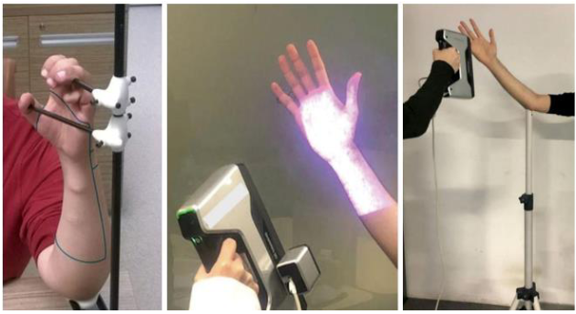

Gambar 3.7 Pemindaian 3D

Pemindaian 3D memungkinkan pemetaan yang akurat dari permukaan kulit dan struktur anatomi internal, yang penting untuk menghindari tekanan atau ketidaknyamanan pada titik-titik tertentu saat prostetik digunakan. Pemindaian 3D memberikan representasi digital yang detail, memungkinkan penyesuaian mikro pada desain prostetik. Dengan memanfaatkan 3D *Scanner*, penulis dapat memastikan bahwa prostetik yang dihasilkan memiliki tingkat kenyamanan dan fungsionalitas yang optimal, sesuai dengan kontur unik setiap pengguna.

* + 1. Pencetakan

Setelah dilakukannya pemodelan digital 3D menggunakan Solidwork, data digital tersebut kemudian diterjemahkan menjadi Z-*code* pada *software slicer*. Z-*code* yang diperoleh akan di kirimkan ke 3D *printing.* Setelah 3D *print* menerima Z-*cod,* 3D *printing* akan melakukan proses pencetakan sesuai dengan desain digital yang telah di buat. 3D *printing* ini memungkinkan pembuatan desain kompleks dan presisi yang sulit dicapai dengan metode manufaktur tradisi onal, serta memungkinkan iterasi desain yang cepat dan hemat biaya.

1. **Rancangan Penelitian**

Adapun rekapitulasi respon teknis pengguna sebagai berikut:

Tabel 2. Daftar kebutuhan pengguna tangan prostetik.

|  |  |
| --- | --- |
| Kebutuhan | Relative Importance |
| Tangan prostetik ekonomis |  |
| Masa pakai tangan prostetik lama |  |
| Tangan prostetik mudah dirawat |  |
| Hubungan antar tangan prostetik kencang |  |
| Tangan prostetik ringan |  |
| Tangan prostetik kuat menahan beban besar |  |
| Mekanisme sendi tangan prostetik menghasilkan pererakan tangan menyerupai tangan normal |  |
| Respon pergerakan tangan prostetik cepat |  |
| Kenyamanan penggunaan tangan prostetik |  |

Adapun rancangan penelitian pada penelitian ini sebagai berikut:

Tabel 2. *Bill of Material*

|  |  |  |  |  |
| --- | --- | --- | --- | --- |
| **Bagian Tangan** | **Komponen** | ***Quantity*** | ***Buy*** | ***Make*** |
|  |  |  |  |  |
|  |  |  |  |  |
| Ibu Jari |  |  |  |  |
|  |  |  |  |  |
|  |  |  |  |  |
|  |  |  |  |  |
|  |  |  |  |  |
| Jari Telunjuk |  |  |  |  |
|  |  |  |  |  |
|  |  |  |  |  |
|  |  |  |  |  |
| Jari Tengah |  |  |  |  |
|  |  |  |  |  |
|  |  |  |  |  |
|  |  |  |  |  |
|  |  |  |  |  |
|  |  |  |  |  |
| Jari Manis |  |  |  |  |
|  |  |  |  |  |
|  |  |  |  |  |
|  |  |  |  |  |
|  |  |  |  |  |
| Telapak Tanangan |  |  |  |  |
|  |  |  |  |  |
|  |  |  |  |  |
|  |  |  |  |  |
|  |  |  |  |  |
|  |  |  |  |  |
| Lengan |  |  |  |  |
|  |  |  |  |  |
|  |  |  |  |  |

1. **Alur Penelitian**

Berikut merupakan *flowchart* pelaksanaan penelitian dari awal sampai selesai penelitian dapat dilihat pada gambar dibawah ini:

Identifikasi masalah studi literatur

Sketsa dasar tangan prostetik

**Tidak**

**Ya**

*Assembly* komponen tangan prostetik

Pencetakan 3D printing

*Motion studi*

Sesuai dengan yang diinginkan?

Melakukan *assembly* Solidwork

Pemodelan 3D Solidwork

Sketsa dasar tangan prostetik

Pemindaian 3D lengan pengguna

**RANCANG BANGUN TANGAN PROSTETIK DENGAN METODE REVERSE ENGENERING**

**(Draft Usul Skripsi)**

**Oleh**

**Daniel Risfan Mulyono**

**NPM 2015021095**



**JURUSAN TEKNIK MESIN**

**FAKULTAS TEKNIK**

**UNIVERSITAS LAMPUNG**

**2024**

* + 1. Sketsa dasar

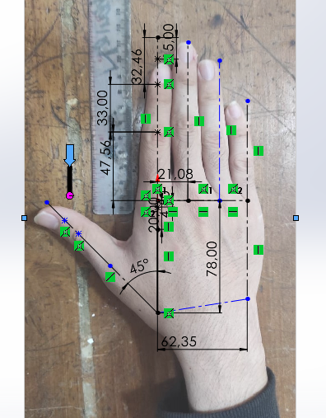Proses perancangan dimulai dengan membuat sketsa dasar komponen mengikuti ruas ruas setiap jari tangan serta sudut yang tepat terutama dibagian ibu jari. Pembuatan sketsa dasar ini bertujuan sebagai reverensi penempatan dan dimensi setiap komponen tangan prostetik agar sesuai dengan anatomi tangan yang sesungguhnya. Kemudian diikuti oleh pengaplikasian fitur-fitur seperti extrusion, fillet, dan shell untuk membentuk model yang lebih kompleks. Dapat dilihat pada Gambar 3.5.

Gambar 3.5 Sketsa dasar tangan prostetik.

* + 1. Penempatan komponen-komponen.

Setelah didapatkannya sketsa dasar tangan prostetik, langkah selanjutnya ialah mengetahui komponen-komponen elektrikal dan sistem control apa saja yang digunakan pada tangan prostetik. Hal ini sangat mempengaruhi penempatan setiap komponen, baik penempatan komponen pada telapak tangan, ruas-ruas jari, sampai penempatan pada lengan tangan. Penempatan komponen adalah faktor yang sangat penting dan dapat mempengaruhi fungsi kerja dari setiap komponen yang berbeda-beda. Sebagai contoh komponen motor penggerak yang memiliki peran yang sangat penting bagi dinamika tangan prostetik. Jika penempatan motor penggerak tidak strategis pada tangan prostetik, maka fungsi motor penggerak tersebut tidak akan maksimal sehingga tangan prostetik tidak mendapatkan fungsi dan hasil yang diinginkan.

* + 1. Toleransi

Hal yang perlu diperhatikan selanjutnya adalah toleransi. Saat melakukan perancangan dan pemodelan, penulis harus memberikan toleransi dimensi antar komponen yang bertujuan agar ketika dilakukannya proses penyatuan komponen (*assembly*), komponen-komponen tangan prostetik memiliki ruang untuk bergerak dan tidak saling bertabrakan yang dapat menyebabkan penurunan performa dari tangan prostetik itu sendiri.

Setiap komponen tangan prostetik memiliki toleransi yang berbeda, hal ini ditandai dengan komponen-komponen yang dinamis dan komponen-komponen statis. Sebagai contoh, komponen ruas jari tangan yang diklasifikasikan sebagai komponen dinamis, dibutuhkan toleransi yang ideal agar mengurangi gaya gesek antar ruas jari yang dapat membebani motor penggerak dan menyebabkan penurunan performa dari tangan prostetik. Selain itu toleransi dimensi yang besar juga dapat menyebabkan kekocan atau longgar (*backlash*) pada komponen. Hal ini dapat mengubah jarak (*travel distance*) yang dibutuhkan motor penggerak untuk menggerakan ruas-ruas jari secara optimal. Dapat dilihat pada Gambar 3.6.



\

Gambar 3.6 *backlash*

* + 1. Pemindaian 3D

Alat 3D *Scanner* (pencitraan 3D) digunakan untuk menangkap data tiga dimensi dari lengan pengguna yang berkontak langsung pada tangan prostetik. Data hasil pemindaian ini memberikan detail yang sangat presisi mengenai bentuk dan ukuran, yang kemudian diintegrasikan ke dalam desain 3D model untuk pengembangan model prostetik yang personalisasi. Dapat dilihat pada gambar 3.7.



Gambar 3.7 Pemindaian 3D

Pemindaian 3D memungkinkan pemetaan yang akurat dari permukaan kulit dan struktur anatomi internal, yang penting untuk menghindari tekanan atau ketidaknyamanan pada titik-titik tertentu saat prostetik digunakan. Pemindaian 3D memberikan representasi digital yang detail, memungkinkan penyesuaian mikro pada desain prostetik. Dengan memanfaatkan 3D *Scanner*, penulis dapat memastikan bahwa prostetik yang dihasilkan memiliki tingkat kenyamanan dan fungsionalitas yang optimal, sesuai dengan kontur unik setiap pengguna.

* + 1. Pencetakan

Setelah dilakukannya pemodelan digital 3D menggunakan Solidwork, data digital tersebut kemudian diterjemahkan menjadi Z-*code* pada *software slicer*. Z-*code* yang diperoleh akan di kirimkan ke 3D *printing.* Setelah 3D *print* menerima Z-*cod,* 3D *printing* akan melakukan proses pencetakan sesuai dengan desain digital yang telah di buat. 3D *printing* ini memungkinkan pembuatan desain kompleks dan presisi yang sulit dicapai dengan metode manufaktur tradisi onal, serta memungkinkan iterasi desain yang cepat dan hemat biaya.

1. Solidwork 2023

Pada penelitian ini, perangkat lunak Solidworks 2023 digunakan untuk merancang dan memodelkan komponen tangan prostetik. Solidworks 2023 dipilih karena kemampuannya dalam menyediakan fitur pemodelan 3D yang lengkap, yang memungkinkan pembuatan desain yang presisi dan mendetail. Setiap langkah dalam pemodelan di Solidworks 2023 dapat memaksimalkan proses pemodelan, assembly, sampai *motion study* dengan praktis untuk memastikan akurasi dan kemudahan dalam proses pembuatan fisik prototipe.

Solidworks 2023 juga menyediakan simulasi analisis tegangan dan dinamika, yang sangat berguna dalam mengevaluasi kekuatan dan keandalan desain prostetik sebelum tahap produksi. Ini membantu dalam mengidentifikasi dan memperbaiki potensi kelemahan struktural pada tahap awal desain. Selain fitur pemodelan 3D, Solidworks 2023 menawarkan kemampuan untuk mengintegrasikan komponen elektronik dan mekanik dalam desain yang penting untuk menciptakan sistem kontrol yang terintegrasi pada tangan prostetik. Fitur ini memungkinkan tim untuk melakukan simulasi gerak dan interaksi antara bagian mekanik dan elektronik secara realistis.

Pemanfaatan Solidworks 2023 dalam proses ini juga memungkinkan kolaborasi yang lebih efisien dengan anggota tim lainnya, melalui fitur berbagi dan peninjauan desain secara real-time. Ini memastikan bahwa setiap anggota tim memiliki pemahaman yang sama terhadap desain yang dikembangkan dan dapat memberikan masukan secara konstruktif.

1. 3D *Scanner* (Pencitraan 3D)

Untuk memastikan akurasi dan kesesuaian desain prostetik dengan anatomi pengguna,

1. 3D Printing

- Seymour, R., Bell, E., & Lander, G. (2017). The use of 3D printing in the creation of prosthetic limbs. *Journal of Rehabilitation Research and Development*, 54(6), 1377-1389.

- Tappa, K., & Jammalamadaka, U. (2018). Recent advances in 3D printing of biomaterials. *Journal of Functional Biomaterials*, 9(1), 22.

- Zuniga, J., Katsavelis, D., Peck, J., Stollberg, J., Petrykowski, M., Carson, A., & Fernandez, C. (2015). Cyborg beast: a low-cost 3D-printed prosthetic hand for children with upper-limb differences. *BMC Research Notes*, 8(1), 1-9.